**ТЕКТОНОФИЗИЧЕСКАЯ МОДЕЛЬ БАЙКАЛЬСКОЙ СЕЙСМИЧЕСКОЙ ЗОНЫ, ЕЕ ТЕСТИРОВАНИЕ И ВОЗМОЖНОСТИ СРЕДНЕСРОЧНОГО ПРОГНОЗА ЗЕМЛЕТРЯСЕНИЙ[1]\***

Впервые разработана тектонофизическая модель Байкальской сейсмической зоны. В реальном времени (месяцы, годы, десятилетия) она может рассматриваться как самостоятельная сложнопостроенная структурная область литосферы. Ее образуют линейно вытянутая зона современной деструкции литосферы (концентратор наиболее сильных землетрясений) и окружающие зону разноранговые разломы, многие из них одно- или многократно селективно вовлекались в кратковременный процесс активизации. В вертикальном разрезе сейсмическая зона представляет собой древовидное формирование, ствол и ветви которого являются разноранговыми разрывами, потенциально контроллирующими сейсмические события при своей активизации. Короткопериодная активизации разрывов в реальном времени и пространственно-временная локализация очагов землетрясений в их зонах возбуждается деформационными волнами, рассматриваемыми как триггерный механизм нарушения метастабильного состояния разломно-блокой среды литосферы, находящейся в постоянном воздействии регионального поля напряжений. Систематизированы общие требования к тектонофизическим моделям внутриконтинентальных сейсмических зон, разработаны неоьходимые методы выделения селективно-активизирующихся разломов в короткопериодные интервалы реального времени и способы определения пространственно-временной локализации очагов в конкретных активизирующихся разломах. Аргументация методических разработок и их прогнозное тестирование для среднесрочной оценки места и времени вероятного возникновения очагов землетрясений приведены на примерах детально изученной Байкальской сейсмической зоны – наиболее тектонически активной части Байкальской рифтовой системы.

Предложенная для БСЗ тектонофизическая модель статистически обоснована фактическим материалом, что позволило оценить скорости и периоды деформационных волн для различных сегментов и отдельных разломов, на основе которых в них намечены места и время ожидаемых в ближайшее время сейсмических событий.

**Введение**

В сейсмологии к настоящему времени хорошо разработаны модели очагов землетрясений, главным образом физика очага, предложен целый ряд моделей нарушения прочности сплошной среды литосферы или динамической устойчивости ее блоковой структуры [Костров, 1975; Мячкин, 1978; Садовский и др. 1980; Родкин, 2001; Scholz, 2002; Finna et al., 2003]. Исходя из процессов, предваряющих нарушение метастабильного состояния блоковой среды литосферы, глубоко изучены предвестниковые процессы и признаки грядущих сейсмических событий [Соболев,1993; Зубков, 2002; Соболев, Пономарев, 2003]. Предложены методы комплексирования различных типов предвестников, определения их ретроспективных статистических и других характеристик для разработки алгоритма и создания карты ожидаемых землетрясений [Завьялов, 2006; Kafka, 2007; Wang, 2007], а также конструктивные подходы к созданию теории подготовки тектонического землетрясения [Добровольский, 1991; Жалковский, Мучная, 2000; Scholz, 2002; Meissner, Kern, 2008] и их инициирования [Наведенная сейсмичность, 1994; Hough, 2007; Кондратьев, Люкэ, 2007]. При общем анализе сейсмического процесса много внимания уделено временным циклам землетрясений [Маламуд, Николаевский, 1989; Гамбурцев, 1992; Ружич, 1997; Родкин, 2001; Хаин, Халилов, 2009; Jonsdottir et al., 2006; Continental Intraplate…, 2007]. Рассмотрены геолого-структурные позиции очаговых зон сильных землетрясений в ряде регионов мира [Рогожин, Платонова, 2002; Рогожин и др., 2007, 2008; Kim, Choi, 2007]. Исследования последних лет, базирующиеся на широком использовании компьютерной техники и специальных программных обеспечений, разрешающие работать с тысячными базовыми данными, дали толчок к широким обобщениям и реконструкциям пространственно-временных вариаций сейсмичности Земли [Соболев, 2002; German, 2006; Console et al., 2006; Gonzalez et al., 2006; Ребецкий, 2007; Чипизубов, 2008]. Перспективные разработки моделей сейсмических зон, развивающихся на межплитных границах, намечены в работе группы греческих сейсмологов [Papazachos et al., 2008]. Верный структурно-временной выбор главных критериев сейсмического процесса в сейсмических зонах позволил авторам получить важные прогнозные результаты. Анализы пространственно-временной группировки очагов землетрясений с учетом их взаимодействия, рассмотренные на классических примерах Камчатского региона, дали основание для разработки физики волнового сейсмического процесса [Викулин, 2003].

Четыре основных типа геодинамических моделей для внутриплитной сейсмичности Северной Америки рассмотрены С. Маззотти [Mazzotti, 2007]. Модели построены на взаимоотношениях прочности литосферы, распределения деформаций и локализации землетрясений. Наиболее серьезное значение в цитируемой работе придается двум типам моделей, главными факторами локализации сильных землетрясений в которых служат ослабленные зоны литосферы. В первом случае ослабленные зоны занимают небольшие площади, но сочетаются с концентрацией высоких напряжений, в другом – охватывают большие площади, характеризуются высокими напряжениями, концентрирующимися в главных палеотектонических структурах. В них фиксируется пространственно-временная миграция очагов сильных землетрясений. Последняя модель хорошо корреспондирует с работами С.И. Шермана и коллег [Шерман и др., 2004; Sherman et al., 2004], в которых объяснение пространственной концентрации и временной миграции сильных землетрясений в Байкальской рифтовой системе связывается с зоной современной деструкции литосферы.

Можно констатировать, что в настоящее время синтез сейсмического процесса и его прогноз продолжают базироваться на статистическом анализе пространственно-временного расположения эпицентров и крупных очаговых зон. В публикациях и обобщениях не обсуждаются взгляды на сейсмическую зону как целостную геодинамическую область со специфической структурной выраженностью. И как следствие – практически полное отсутствие разработок по принципиальным моделям континентальных сейсмических зон. Одной из причин подобного состояния является относительно суженная, во многом «односторонняя», оторванная от геологической структуры региона база, используемая для анализа сейсмических данных. Модели очагов, прогностические признаки ожидаемых и реализуемых событий, и т.д. – без сомнения важные и необходимые составляющие для понимания физической сущности сейсмического процесса. Но он формируется в геологической среде и ее структуре, анализ которой необходим для разработки модели сейсмической зоны как развивающейся целостной геодинамической структуры литосферы. Сейсмические события в такой структуре – закономерные этапы ее развития. Такое понимание построения модели сейсмической зоны может открыть новую страницу в фундаментальных исследованиях сейсмичности и поисках закономерностей прогноза землетрясений.

**О сейсмических зонах, их взаимосвязях с геодинамическими режимами и геологическими структурами**

Под сейсмической зоной обычно понимается линейно вытянутая эпицентральная область литосферы с относительно высокой интенсивностью землетрясений и плотностью их очагов. Четких критериев классификации сейсмических зон по плотности очагов или максимальным магнитудам типичных для них землетрясений нет. Чаще всего понятие «сейсмическая зона» определяется масштабами исследований и детальностью их характеристик. На мелкомасштабных картах Земли, отражающих сейсмичность с магнитудами М ≥ 6.5, выделяются только сейсмические пояса. Внутри них сейсмические зоны выделить трудно, поскольку в зависимости от принятого минимального значения М будет существенно зависеть и количество зон, и их очертания. Исходя из этого, наиболее корректно будет выделять сейсмические зоны по региональному признаку, отталкиваясь от интенсивности землетрясений с магнитудами тех значений, контур статистически значимой плотности которых будет определять площадь и форму характеризуемой зоны [Шерман, Злогодухова, 2010]. Именно так в настоящее время выделяются сейсмические зоны континентальной литосферы, хотя нет ни четкого определения, ни единой согласованности в минимальной плотности очагов землетрясений, по величине которой можно проводить границы зоны. Таким образом, существующее сегодня понятие сейсмическая зона отражает границы распространения эпицентрального поля землетрясений в той или иной части сейсмического пояса. Подобный подход затрудняет геодинамическое обобщение взаимосвязей сейсмических зон с определенными структурными формированиями континентальной литосферы. Другие характеристики сейсмического процесса достаточно конкретны.

В сейсмологии существует понятие «сейсмический режим» – совокупность землетрясений какой-либо области, рассматриваемая в пространстве и во времени [Ризниченко, 1985]. В объем этого понятия включаются: сейсмическая энергия, плотность и повторяемость землетрясений, определение графика повторяемости, плотность сейсмической энергии, сейсмическая активность и др., в том числе анализ хода сейсмического режима во времени и его флуктуации. В современной геодинамике чаще используется понятие «сейсмический процесс», под которым понимается пространственно-временное изменение эпицентрального поля в сейсмической зоне с дополнительной, при необходимости, характеристикой гипоцентров и отдельных событий с максимальной энергией. В приведенном представлении сейсмический процесс является комплексом сейсмических событий в конкретном объеме пространства литосферы в интервалах определенного времени.

Сейсмический режим (процесс) существенно взаимосвязан с геодинамическим режимом, являясь, по сути, его отражением в пространственно-временном отношении [Логачев и др., 1987]. Он различен в зонах сжатия, растяжения или сдвига. Поиски закономерностей сейсмичности, разработка моделей сейсмических зон не может осуществляться вне анализа современной геодинамики.

При синтезе сейсмического процесса и его прогнозе очень часто исследователи опираются на статистический анализ расположения крупных очаговых зон и эпицентров. Детальное геолого-структурное исследование последних приводит к однозначному заключению об их приуроченности к деструктивным зонам и разломам. С точки зрения физики разрушения землетрясение – локальное проявление нарушения состояния ограниченного объема исходной среды. В наиболее распространенных моделях по подготовке землетрясений или постфактум таких событий доминирует схема разрушения твердого, хрупкого, упруго-хрупкого или вязкоупругого тела с различными вариантами образования трещин, а при их исходном наличии – разрастания трещин, их слияния или подвижки по исходному разрыву. Не зависимо от иерархического ранга разрывов они являются бесспорными структурами локализации сейсмических событий. На этом представлении базируются практически все известные модели очагов землетрясений. В пределах же конкретной сейсмической зоны они не рассматриваются в качестве ее пространственно-временных структурных составляющих, которые отражают этап ее современного развития. Потенциал использования различных математических методик обработки емких каталогов землетрясений и представляемые ими дополнительные возможности общей характеристики сейсмического процесса не приблизили нас к разработке модели сейсмической зоны и прогнозу ее сильных событий. Из внимания были опущены разломно-блоковая среда литосферы и ее главные дизъюнктивные структуры, определяющие локализацию очагов землетрясений прежде всего, в пространстве и, во вторую очередь, во времени. Такой подход может существенно приблизить нас к построению моделей сейсмических зон, а от них – к прогнозу процессов – важнейшей теоретической и практической направленности сейсмологических исследований.

**Авторская концепция сейсмической зоны и общие требования к ее модели**

Сейсмическая зона по концепции авторов – это совокупный ансамбль разноранговых селективно активизирующихся разломов, определяющих пространственные закономерности локализации очагов, временные последовательности которых регулируются волновыми триггерными возбуждениями в конкретных активных разломах [Шерман, 2009]. Предлагаемое определение генетической сути сейсмической зоны опирается на три исходных положения: разработанные модели очагов землетрясений, представляющие в конечном итоге очаг как результат активизации разрыва (смещения вдоль его крыльев) или его зарождения; активизация разрывов в метастабильной разломно-блоковой среде литосферы происходит селективно даже в интервалах реального (годы, десятилетия, столетие) времени, и триггерным механизмом возбуждения очагов землетрясений являются деформационные волны.

Модель сейсмической зоны должна обосновывать закономерную последовательную схему реализации очагов землетрясений в конкретной зоне за заданный интервал времени. Он необходим для того, чтобы исключить из анализа начальный, доисторический, период развития сейсмической зоны, для которого нет инструментальных данных об очагах землетрясений, а также ту его последующую временную часть, для которой каталожные инструментальные данные об очагах являются неполными и (или) некачественными. Наиболее важен каталог землетрясений за реальное, современное, время (годы, десятилетия), что позволит использовать модель как прогнозный инструмент на соответствующий для экстраполяции ближайший период времени.

В итоге модель сейсмической зоны должна соответствовать следующим требованиям и на ней должны отражаться и обосновываться определяющие принципиальные геолого-структурные процессы и их триггеры:

- разломная структура сейсмической зоны, последовательная селективная активизация разноранговых разломов, обеспечивающая контроль сейсмических событий определенных энергетических классов за заданные интервалы времени;

- механизмы, источники и закономерности пространственно-временно́й селективной активизации разломов;

- временны́е закономерности и факторы локализации сейсмических событий в конкретных активизирующихся разломах;

- отдельные нарушения временны́х и пространственных закономерностей в последовательности локализации сейсмических событий в активизирующихся разломах;

- возможности среднесрочного прогноза места и времени сейсмических событий в сейсмической зоне;

- модель должна сопровождаться формализованной технологией, обеспечивающей ее применение в других аналогичных сейсмических зонах.

Для реализации построения тектонофизической модели сейсмической зоны рассмотрим некоторые методические представления и разработки.

**Разломная тектоника, напряженное состояние литосферы**

**и эпицентральные поля землетрясений**

Одним из главных факторов, определяющих свойства сейсмогенной среды литосферы, служит ее блоковое строение [Гольдин и др., 2001]. Его формирование в целом отражает одну из основных стадий деструктивного процесса, когда хорошо развитые два или три направления разломов образуют отчетливо выраженную разломно-блоковую структуру [Шерман и др., 1999]. Она формируется в течение длительного геологического времени и сопровождается сейсмичностью. Для тектонически активных районов с детальной изученностью разломной тектоники и особенно сейсмичности, тектонотипом которых является БРС, сопоставление разрывных структур и эпицентрального поля землетрясений, отражающих пространственно-временную характеристику сейсмического процесса, не представляется простым. Сложность заключается в сочетании интенсивной разломно-блоковой раздробленности верхней хрупкой части литосферы и высокой плотности эпицентрального поля землетрясений. Трудности анализа повышаются из-за несопоставимости времен развития и активизации разломов и зафиксированных в каталогах записей эпицентров землетрясений.

Формирование разломно-блоковой структуры литосферы представляет собой прерывистый процесс общей продолжительностью в десятки и сотни миллионов лет. Инструментальные данные о распределении эпицентров землетрясений известны за десятки или сотню лет. Прямое пространственно-временное сопоставление разломной тектоники и сейсмичности требует привлечения дополнительных приемов анализа [Шерман и др., 2004]. Они были рассмотрены в работах [Sherman, Gladkov, 1999; Лунина, 2001], в которых использовался фрактальный анализ и другие аналитические зависимости между параметрами разломов и сейсмичностью. Показана интегрированная взаимосвязь разломной тектоники на разных иерархических уровнях с сейсмическими событиями различных энергетических классов. Известные зависимости между длинами разломов, амплитудами смещений и магнитудами землетрясений позволяют говорить только о сейсмическом потенциале разломов как сейсмоконтролирующих структурах.

Не меньшее значение играют геодинамические режимы и напряженное состояние литосферы, в которой происходит формирование сейсмических зон. Тип напряженного состояния литосферы (сжатие, растяжение, сдвиговый или более сложные их сочетания) предопределяют прочностные свойства пород при тектонических нагрузках, интенсивность деструкции и кинематические характеристики активизирующихся и вновь образующихся разрывов [Шерман и др., 1986, 1992; Семинский, 2003].

В суммарной пространственной и временной результативности локализация сейсмических событий в сейсмической зоне характеризуется квазихаотичностью распределения эпицентрального поля землетрясений (рис. 1). Оно затушевывает анализ геолого-геофизической закономерности о структурных и временных факторах, определяющих локализацию событий в активизирующихся разломах. Остаются неизвестными время и сила реализации их сейсмического потенциала, а также тот конкретный разлом в сейсмической зоне, где может произойти землетрясение в прогнозируемый интервал важного для социума времени. Таких примеров можно привести много. Пространственно-временное сопоставление разломной тектоники и сейсмичности требует более точного определения понятия активный разлом в реальном времени [Кочарян, Спивак, 2003; Кузьмин, 2004]. Для выхода из весьма неопределенной ситуации необходимо искусственно разделить сложную взаимосвязь разломы – время – локализация очагов землетрясений на две другие согласованности: разломы – конкретные очаги землетрясений и место локализации очагов в конкретных разломах – время локализации. При таком понимании роли разломов в сейсмическом процессе активным следует считать разлом, в области динамического влияния которого за заданный интервал времени было зафиксировано как минимум одно сейсмическое событие (очаг землетрясения). Оно становится связующим звеном между фактом активизации разлома в фиксированное реальное время (что соответствует всем моделям очагов землетрясений, генерируемых смещениями по разрывам или их зарождению) и локализацией очага в разломе в это же время. После «развязки» неопределенной ситуации и раздельного анализа структурных и временных факторов, контролирующих локализацию очагов (эпицентров) землетрясений в зонах разломов, можно интегрировать результаты. Аналогично необходимо раздельно анализировать ситуации, возникающие в разных сегментах сейсмической зоны, характеризующихся различными типами напряженного состояния литосферы.

D:\18НАУЧНАЯ РАБОТА\01СТАТЬИ\2017\ТРУДЫ\КНИГА\ТЕМА 4\Рисунки Ориг\[418] Геология и геофизика, 2012, Т.53, №4, рис1.tif

Рис. 1. Карта разломов Байкальской рифтовой системы и эпицентры очагов землетрясений с K≥7 (M≥1.7) за 1950-2008 гг. (данные по K=7-8 (M=1.7-2.2) не полные). 1 – оси протяженных сегментов и отдельных фрагментов зоны современной деструкции литосферы; 2 – разломы; 3-10 – землетрясения с классами (магнитудами): 3 – 14 (М≥5.6), 4 – 13 (М=5), 5 – 12 (М=4.4), 6 – 11 (М=3.9), 7 – 10 (М=3.3), 8 – 9 (М=2.8), 9 – 8 (М=2.2), 10 – 7 (М=1.7).

**Выделение селективно активизирующихся разломов − концентраторов очагов современных землетрясений**

Для оценки интенсивности активизации разломов в реальном времени (месяцы, годы) предложено использовать их количественный индекс сейсмической активности (КИСА) ξn (км-1), под которым понимается число сейсмических событий n определенных энергетических классов K, приходящихся на единицу длины разлома L (км) при принятой ширине области его динамического влияния W (км) за заданный промежуток времени t (годы) [Шерман и др., 2005]:

ξn= ∑n[W, K, t]/L (1).

Ширина зоны W оценивается по уравнению

W=bL, (2),

где L – длина разломов, км; b – коэффициент пропорциональности, зависящий от L и по эмпирическим данным изменяющийся от 0.01 до 0.09 соответственно для трансрегиональных и локальных разломов. При этом принято во внимание известное положение о том, что при увеличении длины разрывов относительная ширина областей их динамического влияния отстает от роста длины [Шерман и др., 1983]. КИСА характеризует сравнительную активность конкретных разломов в реальном времени и даёт основание для анализа доли их участия в сейсмическом процессе. Заметим повторно, что разлом считается активным, если хоть одно сейсмическое событие зафиксировано в зоне его динамического влияния. Отсюда, даже в коротких интервалах реального времени можно на количественном уровне оценить различия в интенсивности синхронной активизации разломов или их пассивность. В определенной мере КИСА отражает и кинематическую характеристику разломов, поскольку между энергетическим классом землетрясений и подвижками в очагах существует связь [Ризниченко, 1985], особенно значимая для событий с К≥12-13 энергетических классов, при которых смещение в среде превышает сантиметры. Вариации КИСА соответствуют частоте активизаций конкретных разрывов, но не характеризуют при этом их энергетические потенциалы.

Введение нового количественного параметра оценки сейсмической активности разломов, базирующегося на данных мониторинга сейсмических событий в областях динамического влияния разломов, позволяет изучить сейсмический процесс как во всей сейсмической зоне, так и на ее локальных участках. Появляются новые возможности для исследований закономерностей селективной активизации многочисленных ансамблей разноранговых разломов в реальном времени в целом по сейсмической зоне и ее отдельных сегментах, различающихся по напряженному состоянию среды или другим факторам. Рассмотрим появившиеся возможности на примере Байкальской сейсмической зоны (БСЗ) – наиболее активной части Байкальской рифтовой системы (БРС) в интервалах реального времени.

**Выделение селективно активизирующихся в реальном времени**

**разломов в Байкальской рифтовой системе на основе количественного индекса сейсмической активности**

БРС протягивается более чем на 2000 км из северо-западной Монголии через горные сооружения Восточной Сибири до Южной Якутии. Ее фундаментом служит гетерогенный и гетерохронный складчатый пояс, завершивший свое развитие в раннем палеозое. Большая по протяженности часть БРС контролируется структурным литосферным швом между Сибирским и Забайкальским (Амурским) мегаблоками Евроазиатской плиты, начало формирования которого относится к раннему протерозою и который на протяжении всей фанерозойской истории региона разделял блоки литосферы существенно разного строения и развития. На этот хорошо подготовленный фундамент наложился кайнозойский рифтогенез. Начавшись в БРС около 65 млн. л.н., и уверенно датированный с 36 млн. л.н. [Логачев, 2003] он привел к селективной последовательной во времени активизации практически всех разломов фундамента, попавших в границы рифтовой системы. Их суммарным эффектом за миллионы лет явилось формирование в литосфере центральной части БРС участков повышенной плотности разломов, активизация которых привела к формированию зоны современной деструкции литосферы [Шерман и др., 2002; Sherman et al., 2004], определив нестабильное состояние территории в региональном поле напряжений и ее высокую сейсмическую активность (см. рис. 1 и 2).

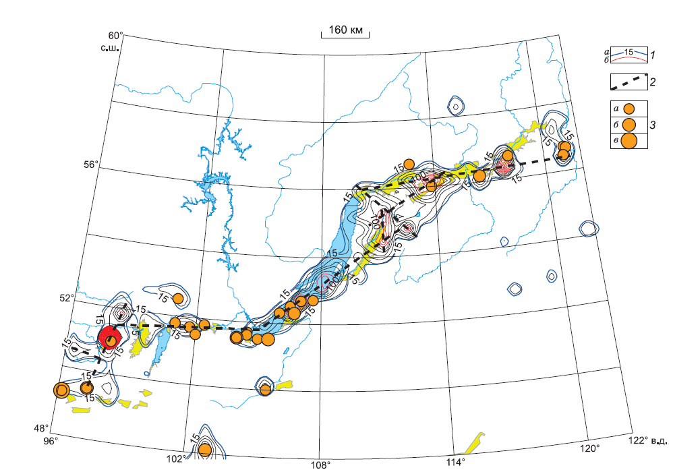

Рис. 2. Зона современной деструкции литосферы с эпицентрами сильных землетрясений. 1 - изолинии плотности эпицентров с шагом 20 событий: а - соответствует фоновой плотности 15; б - соответствуют ареалам, у которых плотность эпицентров превышает фоновое значение +2σD; 2 – ось зоны современной деструкции литосферы; 3 – очаги землетрясений соответствующих магнитуд [Шерман и др., 2004]: а – 6.3 ≤ М ≤ 7.2, б – 7.3 ≤ М ≤ 7.9, в – М ≥ 8. Желтым цветом выделены кайнозойские впадины.

По составленным цифровым базам данных в соответствии с уравнением 1 оценены КИСА[2] разломов за 50-летний период в целом (рис. 3) и за более короткопериодные, ежегодные интервалы времени (рис.4). Детальный анализ сейсмической активности разломов только за последний 50-летний период инструментальных методов регистраций очагов землетрясений показывает их относительно разную степень активности как суммарную за весь период наблюдений, так и изменяющуюся из года в год. Области динамического влияния для всех участвующих в выборке разломов оценены как функция их длины по уравнению (2). Вариации значений КИСА позволяют сделать очевидный вывод: чем выше количественный индекс сейсмической активности, тем ближе к оси зоны современной деструкции литосферы БРС располагаются разломы (см. рис. 4). Ситуация может частично нарушаться, если КИСА определена за значительный интервал времени, например, за 50-летний период наблюдений (см. рис. 3). Зона может рассматриваться как высокоподвижная дизъюнктивная структура, своеобразный энергетический ствол − источник потенциальной силы сейсмических событий. Чем дальше от осевой линии деструктивной зоны, тем энергетически слабее сейсмические события (рис. 5, А). Зона современной деструкции литосферы БСЗ выделена и обоснована в работе [Шерман и др., 2004]. Она отражает длительную и стабильную пространственно-временную приуроченность аномально высоких значений плотности очагов землетрясений к узкой линейной полосе. Ее тектонофизический смысл – зона активного современного разломообразования и деструкции хрупкой верхней части литосферы.

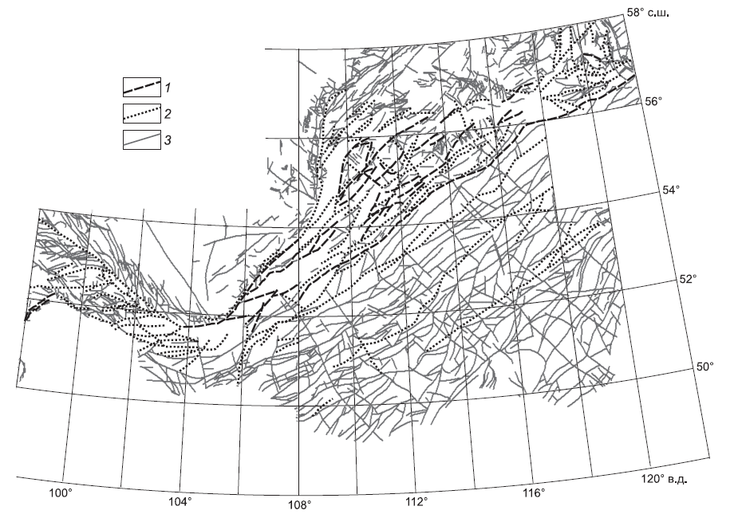

Рис. 3. Вариации количественного индекса сейсмической активности разломов Байкальской рифтовой системы. 1-3 – значения КИСА, расчитанные за 5-летний интервал времени: 1 – >1.0, 2 – 0.1-0.99, 3 – 0-0.09.

Изложенное подтверждается исследованиями Д.В. Рундквиста с соавторами [1999], применивших компьютерную технологию географических информационных систем для совместного пространственного анализа сейсмической активности важнейших разломов БРС. При оценке сейсмической активности использовался сейсмический момент М0 , рассчитанный по формуле М0 = 1.5М + 9.14. Вокруг разломов строились буферные зоны (аналогия областям активного динамического влияния разломов) шириной 20 км в каждую сторону от сместителей, и все землетрясения в границах буферных зон считались приуроченными к соответствующим разломам. Для разломов был рассчитан суммарный сейсмический момент, который нормировался на их длину (удельный сейсмический момент). Оказалось, что наибольшие удельные сейсмические моменты характерны для разломов, находящихся на осевой линии зоны современной деструкции литосферы или близко расположенных к ней разломов. При удалении от оси зоны удельный сейсмический момент уменьшается на один и более порядков [Рундквист и др., 1999]. В первую очередь, это свидетельствует об уменьшении энергетического потенциала сейсмичности и снижении интенсивности деструктивного процесса от осевой линии зоны современной деструкции литосферы к ее латеральным ограничениям. Во вторую очередь, это аргументирует правомерность рассматривать активные разломы и области их динамического влияния как отдельные локальные сегменты сейсмической зоны со свойственным им сейсмическим процессом. Можно также говорить о некотором сходстве сейсмического процесса в сейсмической зоне и областях динамического влияния крупных разломов.

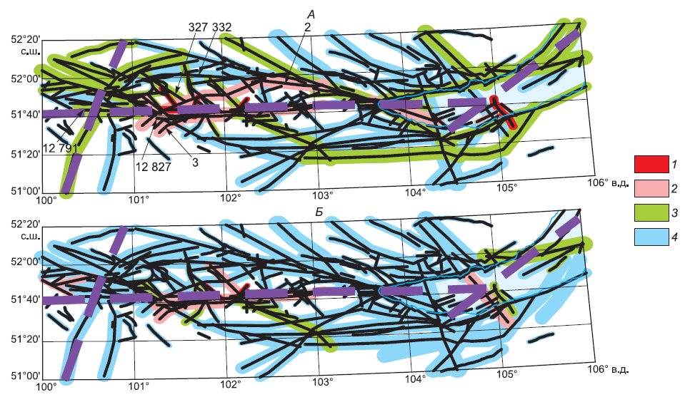

Рис. 4. Вариации КИСА разломов юго-западного фланга Байкальской рифтовой системы, расчитанные с 1993 г.: А – по слабым событиям K=7-8 (М = 1.7-2.2): 1 – 0.25-1.7, 2 – 0.13-0.24, 3 – 0.02-0.12, 4 – 0-0.01; Б – по сильным событиям K ≥ 9 (М ≥ 2.8): 1 – 0.17-1.8? 2 – 0.06-0.16? 3 – 0.03-0.05, 4 – 0-0.2. Штриховая линия – ось зоны современной деструкции литосферы. Цифрами показаны номера разломов.

Для изучения закономерностей короткопериодной активизации разломов построены графики и проанализированы изменения КИСА отдельных разломов по годам. На рис. 6 приведен пример вариаций КИСА группы разломов ЮЗ фланга БСЗ. Обзор всех графиков подтверждает квазипериодичность изменения интенсивности сейсмического процесса в областях динамического влияния разных по иерархическому уровню активных разломах. Совершенно естественно, что геолого-структурная и геоморфологическая характеристики никоим образом не могут существенно меняться за принятые короткие интервалы времени. Изменения сейсмической активности разломов, показанные на графиках, отражают вариации динамического состояния среды в областях динамического влияния разломов. В целом сложный квазипериодический процесс активизации разломов различных иерархических уровней последовательно затрагивает разные ансамбли разломов в пределах БРС, определяя пространственно-временные вариации сейсмичности. На графиках заметно выделяются отдельные активные в разное время разломы как по группам слабых, так и по группам сильных событий. Корреляции между сильными и слабыми событиями в одних и тех же разломах сильно варьируют в зависимости от расстояния и ориентировки разлома по отношению к оси зоны современной деструкции литосферы. Наиболее высокие значения коэффициентов корреляции характерны для разрывов, параллельных ее оси.

По сумме сейсмических событий за 50-летний период наблюдений все пространство в границах БСЗ оказывается «заполнено» эпицентрами землетрясений. Сильные землетрясения контролируются узкой осевой полосой зоны современной деструкции литосферы (см. рис. 5). Контролируемые в каждом конкретном случае областями динамического влияния разломов площади распространения эпицентров землетрясений и их концентрации образуют зональную структуру (см. рис. 5, А). Выполняется основной закон сейсмичности Гутенберга-Рихтера: зависимость между количеством землетрясений и их энергией. На карте (в плане) оба этих параметра дополнительно выражаются зависимостями класс землетрясений – расстояние от оси зоны современной деструкции литосферы и количество землетрясений – расстояние от оси зоны современной деструкции литосферы (см. рис. 5, Б). К осевой полосе зоны современной деструкции литосферы приурочены все сильные землетрясения БСЗ за исторический более чем двухсотлетний период наблюдений. Землетрясения с К≥14 (M≥5.5) за интересующий нас последний 50-летний период наблюдений также приурочены к этой зоне.

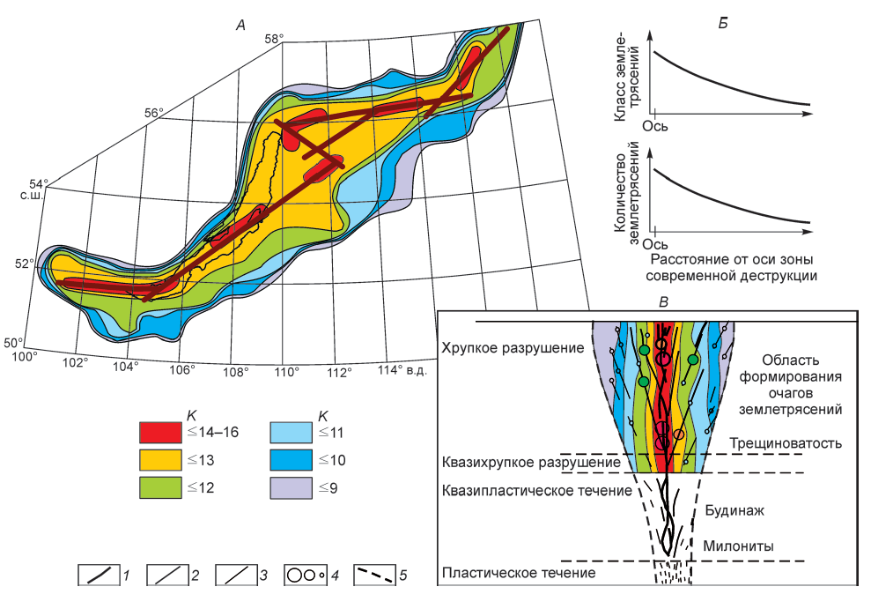

Рис. 5.Тектонофизическая модель Байкальской внутриплитной сейсмической зоны. А – зональная структура эпицентрального поля землетрясений; Б – графики зависимостей энергетического потенциала сейсмических событий (верхний) и их интенсивности (нижний) в зависимости от удаленности от осевой зоны деструкции; В – вертикальный разрез: 1 – осевые области сегментов и отдельных фрагментов зоны современной деструкции литосферы, 2 – региональные разломы, 3 – локальные разломы, 4 – очаги сильных и слабых землетрясений, 5 – примерные границы сейсмической зоны.

Изложенное показывает, что пространственное распределение эпицентров землетрясений в БСЗ (см. рис. 1) за последние 50 лет формируется и суммируется только за счет определенной группы селективно активизирующихся разломов, интенсивность и энергетический потенциал активизации которых убывает с увеличением расстояния от осевой линии зоны современной деструкции литосферы. При этом каждый активный разлом сейсмической зоны в границах области своего динамического влияния в конкретный интервал времени функционировал индивидуально и представлял собой условно обособленную сейсмоактивную территорию. В ее границах разлом с полным правом может рассматриваться как концентратор очагов землетрясений. Отсюда, в первом приближении сейсмический процесс в сейсмической зоне можно анализировать как суммарную совокупность сейсмических событий в областях динамического влияния активных в реальное время разломов или укрупняя территории – в сегментах сейсмической зоны. При этом существенно уменьшается количество анализируемых данных, но (!) не нарушается основной закон сейсмического процесса, что позволяет изучить временную последовательность локализации очагов в зоне динамического влияния одного разлома или сегмента – как единого концентратора очагов землетрясений за заданный интервал времени. Подобный подход существенно сокращает площадь исследований сейсмического процесса, количество сейсмических событий, вариации других менее существенных признаков, характерных для сейсмической зоны, но расширяет возможности по изучению временных закономерностей локализаций очагов землетрясений в границах областей динамического влияния концентраторов очагов землетрясений – разломов или сегментов зоны деструкции литосферы [Некрасова, Кособоков, 2006]. В конечном итоге разноранговые активные разломы и области их динамического влияния определяют пространственное распределение сейсмичности.

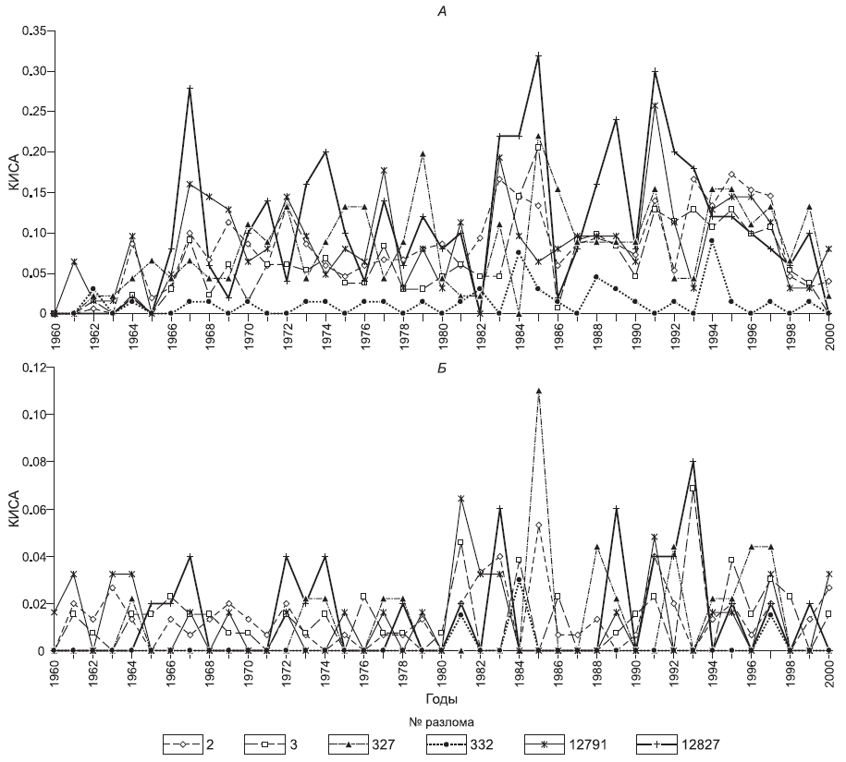

Рис. 6. Графики ежегодный вариаций КИСА группы разломов ЮЗ (см. рис. 4) сегмента Байкальской сейсмической зоны. А – по событиям с K =7-8 (M = 1.7-2.2); Б – по событиям с K = 9-16 (М = 2.8-6.8).

**Временны́е закономерности локализации землетрясений в сегментах БСЗ**

**и крупных активных разломах**

В работах [Вилькович и др., 1974; Шерман, 2007; Sherman, Gorbunova, 2008] были показаны тенденции векторной направленности разрастания разломов при их неоднократных активизациях и временной последовательности в расположении очагов землетрясений. Для обнаружения этих характеристических черт активизирующихся дизъюнктивов было предложено строить соответствующие графики, на оси абсцисс которых откладывать длины разломов с соответствующими положениями эпицентров землетрясений; на оси ординат − время этих событий. По физическому смыслу каждый из графиков отражает два новых дополнительных параметра разломов: наклон линии регрессии воспроизводит вектор пространственно-временного движения очагов землетрясений вдоль разрыва (с левого фланга разлома на правый или наоборот), а тангенс угла ее наклона к оси ординат – средние векторные скорости пространственного распространения волны возмущения (деформационной волны), стимулирующей возбуждение очагов землетрясений.

Создана ГИС и разработаны алгоритмы для работы с базами данных по разломной тектонике и эпицентральным полям землетрясений. По предложенной методике, изучена специфика пространственно-временного распространения очагов землетрясений по основным сегментам БСЗ и избранным активным разломам (рис. 7) [Sherman, Gorbunova, 2008]. Построенные графики позволили получить новую характеристику активных разломов − векторную скорость активизации и вычислить математические зависимости пространственно-временной последовательности локализации мест сейсмических событий в областях динамического влияния разломов (табл. 1, 2) [Шерман, Горбунова, 2010]. На графиках (рис. 8) показано время и место локализации эпицентров в основных сегментах БСЗ. Область их динамического влияния, как концентраторов очагов землетрясений, ограничена полосами шириной в 15 км в обе стороны от обозначенных на картах осевых линиях.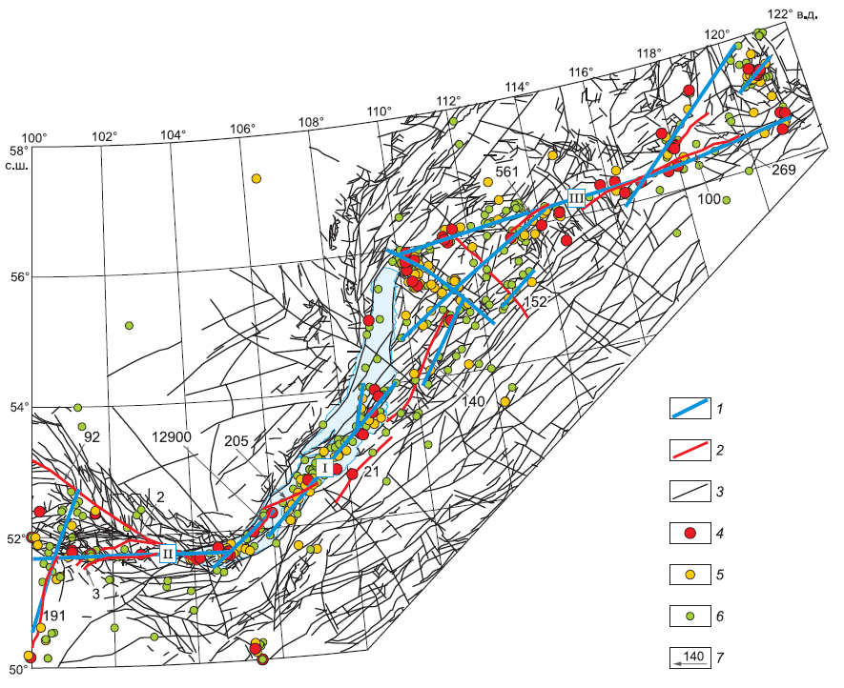

Рис. 7. Карта разломов Байкальской рифтовой системы и эпицентры очагов землетрясений с K≥12 (M≥4.4) за 1950-2008 гг. 1 – оси протяженных сегментов и отдельных фрагментов зоны современной деструкции литосферы, 2 – разломы, использованные в анализе и приведенные в табл. 1, 2; 3 – другие разломы Байкальской рифтовой системы; 4 - 6 − эпицентры очагов землетрясений с классами (магнитудой): 4 – ≥14 (М≥5.6); 5 – 13 (М=5); 6 – 12 (М=4.4); 7 – номер разлома по авторской базе данных каталогу и в таблицах 1 и 2. Римскими цифрами обозначены сегменты: I – Центральный, II – Юго-Западный, III – Северо-Восточный.

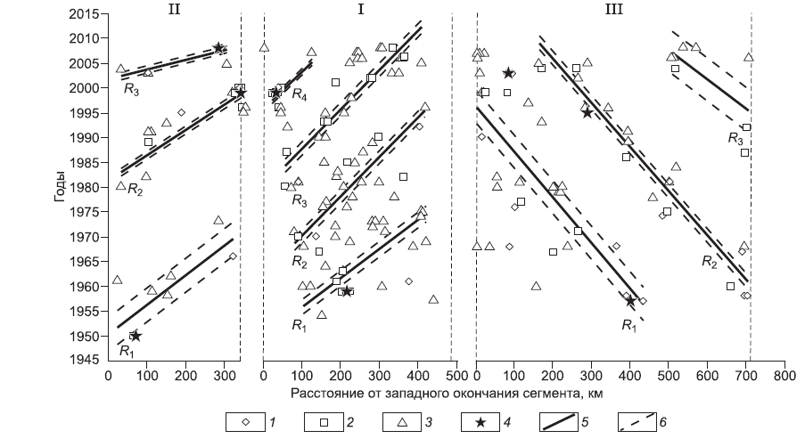

**Рис. 7.** Графики временных трендов сейсмических событий в сегментах (см. рис. 7) БСЗ и среднесрочный прогноз локализации землетрясений с К≥12 (M≥4.4). 1-3 землетрясения с классами (магнитудами): 1 - ≥14 (М≥5.6), 2 – 13 (М=5), 3 – 12 (М=4.4); 4 – сильнейшие события с K≥15 (M≥5.9); 5 – линия регрессии, описывающая пространственно-временные закономерности последовательности локализации сейсмических событий по сегментам БСЗ; 6 – граница доверительного 90% интервала. I-III – см. на рис. 7.

Таблица 1

Коэффициенты корреляций и уравнения регрессий время-место землетрясений, произошедших в различных сегментах и разломах БСЗ за 1950-2008 гг.

|  |  |  |  |  |  |
| --- | --- | --- | --- | --- | --- |
| Сегмент, разлом | Количество сейсмических событий, используемых в анализе | | Количество  временных совокупностей (периодов) | Коэф.  корреляции в соответствии с совокупностями группировок землетрясений по годам | Уравнения регрессии t(ℓ) |
| К≥12  (M≥4.4) | К≥11  (M≥3.9) |
| ЮЗ сегмент | 51 |  | 3 | R1 =0,77  R2=0,90  R3=0,86 | t = (0,0598·ℓ + 1950,3) ± 3,4  t = (0,0511·ℓ + 1981,3) ± 0,8  t = (0,0195·ℓ + 2001,8) ± 0,7 |
| Центральный сегмент | 123 |  | 4 | R1= 0,74  R2=0,90  R3 =0,87  R4 =0,64 | t = (0,0587·ℓ + 1932,3) ± 1,5  t = (0,0799·ℓ + 1938,2) ± 1,3  t = (0,0796·ℓ + 1956) ± 1,3  t = (0,074·ℓ + 1973,6) ± 0,7 |
| СВ сегмент | 68 |  | 3 | R1 =0,71  R2=0,97  R3=0,68 | t = (-0,0922·ℓ + 2083,2) ± 3,4  t = (-0,0897·ℓ + 2108,2) ± 1,4  t = (-0,0595·ℓ + 2093,3) ± 4,4 |
| Разлом №2 |  | 9 | 1 | R=0,94 | t = (1,6343·ℓ + 1941,9) ± 2,6 |
| Разлом №3 |  | 10 | 1 | R=0,72 | t = (1,284·ℓ + 1911,6) ± 5,8 |
| Разлом №92 |  | 10 | 2 | R1 =0,99  R2=0,97 | t = (0,4591·ℓ + 1916,7) ± 2,8  t = (0,3104·ℓ + 1961,3) ± 1,9 |
| Разлом №191 |  | 6 | 1 | R=0,99 | t = (-0,8592·ℓ + 2032,3) ± 1,7 |
| Разлом №21 |  | 5 | 1 | R=0,94 | t = (0,4017·ℓ + 1935,4) ± 4,3 |
| Разлом №140 |  | 8 | 2 | R1 =0,99  R2=0,96 | t = (0,0483·ℓ + 1966,6) ± 1,0  t = (0,1105·ℓ + 1979,2) ± 2,9 |
| Разлом №205 |  | 25 | 3 | R1 =0,54  R2=0,73  R3=0,97 | t = (0,162·ℓ + 1948,6) ± 1,5  t = (0,3412·ℓ + 1953,1) ± 3,8  t = (0,4323·ℓ + 1973,4) ± 3,8 |
| Разлом № 12900 |  | 18 | 2 | R1 =0,90  R2=0,86 | t = (0,5685·ℓ + 1948) ± 2,4  t = (0,6788·ℓ + 1972,6) ± 3,2 |
| Разлом №100 |  | 28 | 3 | R1 =0,91  R2=0,93  R3=0,88 | t = (-0,279·ℓ + 1990,9) ± 3,9  t = (-0,1628·ℓ + 2000,3) ± 2,1  t = (-0,1643·ℓ + 2014,9) ± 2,5 |
| Разлом №152 |  | 10 | 2 | R1 =0,37  R2=0,70 | t = (-0,046·ℓ + 1984) ± 4,5  t = (-0,0396·ℓ + 2002,4) ± 4,6 |
| Разлом №269 |  | 19 | 2 | R1 =0,75  R2=0,72 | t = (-0,7555·ℓ + 1995,1) ± 2,3  t = (-0,4445·ℓ + 2005,3) ± 1,3 |
| Разлом №561 |  | 11 | 3 | R1 =0,99  R2=0,82  R3=0,99 | t = (-0,0858·ℓ + 1971,3) ± 1,3  t = (-0,211·ℓ + 1994,3) ± 3,4  t = (-0,2341·ℓ + 2019,2) ± 1,5 |

Примечание. t – время фиксации землетрясения, годы; ℓ - место землетрясения, как расстояние от западного окончания сегмента или разлома, км.

Таблица 2

Характеристика параметров деформационных волн – триггерных механизмов сейсмических событий с К≥12 (M≥4.4) в БСЗ

|  |  |  |  |  |
| --- | --- | --- | --- | --- |
| Сегменты и разломы БСЗ | Направление движения волны | Средняя фазовая скорость волны, км/год | Длина волны, км | Период, год |
|
| ЮЗ сегмент | Запад-восток | 29 | 640 | 22 |
| Центральный сегмент | Запад-восток | 17 | 340 | 20 |
| СВ сегмент | Восток-запад | 13 | 360 | 28 |
| Разлом № 2 | Запад-восток | 1 | – | – |
| Разлом № 3 | Запад-восток | 1 | – | – |
| Разлом № 92 | Запад-восток | 3 | 70 | 23 |
| Разлом № 191 | Восток-запад | 1 | – | – |
| Разлом № 21 | Запад-восток | 2 | – | – |
| Разлом № 140 | Запад-восток | 15 | 300 | 20 |
| Разлом № 205 | Запад-восток | 5 | 100 | 20 |
| Разлом № 12900 | Запад-восток | 2 | 50 | 25 |
| Разлом № 100 | Восток-запад | 5 | 50 | 10 |
| Разлом № 152 | Восток-запад | 23 | 460 | 20 |
| Разлом № 269 | Восток-запад | 2 | 20 | 10 |
| Разлом № 561 | Восток-запад | 7 | 140 | 20 |

Выборка содержит 242 землетрясения с К≥12 (M≥4.4), которые разделены на три сегмента, в каждом из которых события группируются в три или четыре скопления, характеризующиеся достаточно высокими коэффициентами корреляции. Линии регрессии, кроме тесноты связи между событиями, характеризуют два дополнительных параметра: наклон линий воспроизводит вектор пространственно-временной последовательности миграций очагов землетрясений вдоль сегментов с запада на восток (ЮЗ и Центральный сегменты), или с востока на запад (СВ сегмент), а тангенс угла наклона линий к оси ординат – определяет среднюю фазовую скорость движения фронта волны, возбуждающей последовательные места локализации очагов. Движение фронта волны соответствует фазовой скорости деформационной плоской волны в качестве триггерного механизма возбуждающей активизацию разрывов в сегментах (и вне них) и последовательное возникновение очагов землетрясений [Шерман, 2007, 2009]. Количество обособленных линий регрессии отражает число периодов деформационных волн, последовательно прошедших по сегментам за 50-летний период регистраций событий (см. табл. 1, 2). Коэффициенты корреляций регрессий свидетельствуют об устойчивой корреляционной связи в координатах время-место событий. Она позволяет для каждого из сегментов БСЗ осуществлять среднесрочный прогноз сейсмических событий с К≥12 (M≥4.4) (см. табл. 1). Показательно, что векторы деформационных волн в первых двух сегментах совпадают и направлены в целом с западного направления на восточное, а в третьем – они противоположны. Территориальная граница раздела векторной направленности деформационных волн располагается в центральной меридиональной части БРС и соответствует современной развивающейся границе между Сибирской и Забайкальской (Амурской) континентальными плитами [Шерман, Леви, 1978].

Для уточнения выводов о направленности деформационных волн отдельно проанализированы тенденции локализации землетрясений в некоторых разломах, территориально расположенных в различных частях БСЗ. Для областей динамического влияния разломов в анализ включены более слабые землетрясения с К≥11 (M≥3.9). Результаты подтверждают тенденцию во временной последовательности расположения очагов землетрясений с запада на восток или наоборот в соответствующих сегментах БСЗ и дополняют аргументацию о волновых триггерных механизмах, способствующих активизации разрывов и временной последовательности по их простиранию возбуждения очагов землетрясений (см. табл. 1 и 2). Прогнозные локации землетрясений подтверждаются уже произошедшими сейсмическими событиями в 2010 г. (см. сайт Байкальского филиала Геофизической службы СО РАН (http://seis-bykl.ru/).

Источниками деформационных волн, возможно, являются продолжающиеся процессы активного рифтогенеза, приводящие к эпизодическим подвижкам всей межблоковой границы между Сибирской и Амурской (Забайкальской) плитами, а также более локальные смещения между блоками других рангов на флангах и в центральной части БРС. Высокая вероятность возбуждения волн в связи с подвижками блоков, лежащих на вязком основании, согласуется с расчетами [Николаевский, Рамазанов,1986; Невский,1999]. К настоящему времени факт существования деформационных волн в зонах разломов не вызывает сомнений [Nikonov, 1976; Kasahara, 1979; Гамбурцев, 1992; Уломов, 1993; Быков, 2005; Francisco Lorenzo-Martín et al., 2006; Gershenzon et al., 2009]. Их можно рассматривать как один из классов механических движений, свойственных земной коре и литосфере в целом [Гольдин, 2004], и интерпретировать как триггерный механизм нарушения метастабильного состояния разломов и возбуждения в областях их динамического влияния очагов землетрясений. Деформационные волны характеризуются векторной и периодической закономерностями, что определяет возможности прогноза сейсмических событий. Однако в целом он более сложен и в статистическом анализе событий содержит пока еще много сбивчивых признаков.

Введение и использование новых параметров для характеристики активных разломов – фазовых скоростей и векторов деформационных волн как триггерных механизмов активизации метастабильного состояния разломно-блоковой среды литосферы – позволяет выявить дополнительные геодинамические свойства разломов как объемных геологических тел, а также вероятные источники и механизмы их современной активизации. В совокупности эти два фактора определяют сейсмический процесс в реальном времени и могут быть положены в основу построения тектонофизической модели внутриплитной сейсмической зоны.

**Тектонофизическая модель Байкальской сейсмической**

**зоны – фундаментальный инструмент прогноза сейсмических событий**

Модель геологического строения любой территории представляется в виде геологической карты и соответствующих ей геологических разрезов. То же относится к моделям тектонического или геодинамического строения областей земного шара. При этом во всех случаях указывается возраст или период формирования пород, структур, режимов и т.п., отображаемых на картах и разрезах. По аналогии модель сейсмической зоны может быть изображена в виде плана зонального строения эпицентрального поля, контролирующих его основных дизъюнктивов или сегментов и вертикального разреза. Он призван показать расположение очагов землетрясений различных энергетических классов по отношению к генеральной дизъюнктивной структуре и генетически взаимосвязанных с ней разрывов различных рангов.

Принципиальные основы построения тектонофизической модели континентальной сейсмической зоны рассмотрены в работе [Шерман, 2009]. Полученные новые данные о зональной структуре БСЗ, различиях в векторах фазовых скоростей деформационных волн как триггерных механизмов возбуждения очагов землетрясений в областях динамического влияния разломов, а также фиксирование в последних сейсмических событий, инициированных другими источниками, дают основание для построения более детальной, тектонофизической модели внутриконтинентальной сейсмической зоны. Более того, высокая корреляционная связь параметров время – место на соответствующих графиках позволяет использовать полученные результаты в БСЗ для среднесрочного прогноза сейсмических событий в границах рассматриваемых сегментов. Изложенные данные могут быть суммированы предлагаемой принципиальной тектонофизической моделью БСЗ (см. рис. 5). В основе вертикального разреза модели (рис. 5, В) лежат исследования по реологии деструктивной зоны крупного генерального разлома в областях растяжения литосферы [Шерман, 1977, Sherman, 1992]. Из расчетов следует, что в зонах растяжения литосферы примерная глубина хрупкого и квазихрупкого разрушения литосферы может достигать 25-30 км. Ниже распространена область квазипластического течения и развития будинажных структур.

Представленная модель дополнена графиками, характеризующими интенсивность и энергетический потенциал очагов землетрясений по поперечному разрезу сейсмической зоны. Для пояснения геолого-геофизической сути зоны современной деструкции литосферы и ее сегментов показана структурная позиция зоны и сильнейшие землетрясения БСЗ за последние более чем двести лет. Прогнозные возможности модели вытекают из вышеизложенного текста. Многие другие внутриплитные сейсмические зоны континентальной литосферы могут быть описаны подобными моделями. Об этом свидетельствуют наши исследования по нескольким сейсмическим зонам Монголии, многие статьи [Continental Intraplate…, 2007; Киссин, 2007].

**Заключение**

В статье сейсмическая зона в реальном времени (месяцы, годы, десятилетия) рассматривается как самостоятельная сложно построенная структурная область (зона) литосферы. Ее образуют линейно вытянутая зона активной современной деструкции литосферы и окружающие зону разноранговые разломы, многие из которых одно- или многократно селективно вовлекались в кратковременный процесс активизации. В вертикальном разрезе сейсмическая зона представляет собой древовидное формирование, ствол и ветви последнего являются разноранговыми разрывами, потенциально контролирующие сейсмические события при своей активизации. Относительно короткопериодная активизация разрывов в реальном времени может быть вызвана деформационными волнами, которые рассматриваются как триггерный механизм нарушения метастабильного состояния разломно-блоковой среды литосферы, находящейся в постоянном воздействии регионального поля напряжений.

Предложенная для БСЗ тектонофизическая модель статистически обоснована фактическим материалом, что позволило оценить скорости и периоды деформационных волн для различных сегментов и отдельных разломов, на основе которых намечены места и время ожидаемых в ближайшее время сейсмических событий в наиболее крупных сегментах и дизъюнктивах сейсмической зоны.

Разработанная тектонофизическая модель БСЗ открывает прямую дорогу к познанию закономерностей пространственно-временной локализации землетрясений и их прогнозу. Изучение закономерностей деструкции литосферы, образования разломно-блоковой структуры, селективной активизации разрывов и синхронно протекающей сейсмичности, разработка теоретических моделей этого сложного комплексного процесса – одна из общих ближайших задач тектонофизики и сейсмологии.

Авторы благодарят В.С. Селезнева за советы и замечания, высказанные при подготовке рукописи к публикации.

Работа выполнена при поддержке РФФИ (проект 09-05-12023-офи_м), Госконтракта 02.740.11.0446, Интеграционного проекта СО РАН № 61, программы РАН 16.8, программы ОНЗ РАН 7.

**ЛИТЕРАТУРА**

Быков В.Г. Деформационные волны Земли: концепция, наблюдения и модели // Геология и геофизика, 2005, т. 46(11), с. 1176 − 1190.

Викулин А.В. Физика волнового сейсмического процесса. Петропавловск-Камчатский, Изд-во КГПУ, 2003, 151 с.

Вилькович Е.В., Губерман Ш.А., Кейлис-Борок В.И. Волны тектонических деформаций на крупных разломах //Докл. АН СССР, 1974, т.219, № 1, с. 77-80.

Гамбурцев А.Г. Сейсмический мониторинг литосферы. М., Наука, 1992, 200 с.

Гольдин С.В. Дилатансия, переупаковка и землетрясения // Физика Земли, 2004, № 10, с. 37 − 54.

Гольдин С.В., Дядьков П.Г., Дашевский Ю.А. Стратегия прогноза землетрясений на Южно-Байкальском геодинамическом полигоне // Геология и геофизика, 2001, т. 42(10), с. 1484-1496.

Добровольский И.П. Теория подготовки тектонического землетрясения. М., ИФЗ РАН, 1991, 217 с.

Жалковский Н.Д., Мучная В.И. О природе афтершоков и физических процессах в очагах землетрясений // Геология и геофизика, 2000, т. 41(2), с. 255-267.

Завьялов А.Д. Среднесрочный прогноз землетрясений. М., Наука, 2006, 254 с.

Зубков С.И. Предвестники землетрясений. М., ОИФЗ РАН, 2002, 140 с.

Киссин И.Г. Новые данные о «чувствительных зонах» земной коры и формирование предвестников землетрясений и постсейсмических эффектов // Геология и геофизика, 2007, т. 48(5), с. 548-565.

Кондратьев О.К., Люкэ Е.И. Наведенная сейсмичность. Реалии и мифы // Физика Земли, 2007, № 9, с. 31-47.

Костров Б.В. Механика очага тектонического землетрясения. М., Наука, 1975, 176 с.

Кочарян Г.Г., Спивак А.А. Динамика деформирования блочных массивов горных пород. М., ИЦК «Академкнига», 2003, 423 с.

Кузьмин Ю.О. Современная геодинамика разломных зон // Физика Земли, 2004, № 10, с.95-111.

Логачев Н.А. История и геодинамика Байкальского рифта // Геология и геофизика, 2003, т.44(5), с. 391-406.

Логачев Н.А., Шерман С.И., Леви К.Г. Геодинамическая активность литосферы, ее интегральная оценка и связь с сейсмичностью // Современная тектоническая активность Земли и сейсмичность. М., Наука, 1987, с. 97-108.

Лунина О.В. Влияние напряженного состояния литосферы на соотношения параметров сейсмогенных разрывов и магнитуд землетрясений. // Геология и геофизика, 2001, т.42(9), с.1389-1398.

Маламуд А.С., Николаевский В.Н. Циклы землетрясений и тектонические волны. Душанбе, Изд-во «Дониш», 1989, 144 с.

Мячкин В.И. Процессы подготовки землетрясений. М., Наука, 1978, 232с.

Наведенная сейсмичность / Под ред. А.В. Николаев, И.Н. Галкин. М., Наука, 1994, 221 с.

Невский М.В. Геофизика на рубеже веков // Избранные труды ученых ОИФЗ РАН. М., ОИФЗ РАН, 1999, с. 124 − 139.

Некрасова А. К., Кособоков В. Г. Общий закон подобия для землетрясений: Прибайкалье //Докл. РАН, 2006, т. 407, № 5, с. 679-681.

Николаевский В.Н., Рамазанов Т.К. Генерация и распространение волн вдоль глубинных разломов // Изв. АН СССР. Физика Земли, 1986, № 10, С. 3–13.

Ребецкий Ю.Л. Тектонические напряжения и прочность природных массивов. М., ИЦК «Академкнига», 2007, 406 с.

Ризниченко Ю.В. Проблемы сейсмологии. Избранные труды. М., Наука, 1985, 408 с.

Рогожин Е.А., Платонова С.Г. Очаговые зоны сильных землетрясений Горного Алтая в голоцене. М., ОИФЗ РАН, 2002, 130 с.

Рогожин Е.А., Овсюченко А.Н., Мараханов А.В., Ушанова Е.А. Тектоническая позиция и геологические проявления Алтайского землетрясения 2003 г. // Геотектоника, 2007, № 2, с. 3-23.

Рогожин Е.А., Овсюченко А.Н., Мараханов А.В. Сильнейшие землетрясения на юге Горного Алтая в голоцене // Физика Земли, 2008, № 6, с.31-51.

Родкин М.В. Проблема физики очага землетрясения: противоречия и модели // Физика Земли, 2001, № 8, с. 42-52.

Ружич В.В. Сейсмотектоническая деструкция в земной коре Байкальской рифтовой зоны. Новосибирск, Изд. СО РАН, 1997, 144 с.

Рундквист Д.В., Соболев П.О., Ряховский В.М. Отражение различных типов разломов в сейсмичности Байкальской рифтовой зоны // Докл. РАН, 1999, т. 366, № 6, с. 823-825.

Садовский М.А., Болховитинов Л.Г., Писаренко В.Ф. Деформирование геофизической среды и сейсмический процесс. М., Наука, 1980, 100 с.

Семинский К.Ж. Внутренняя структура континентальных разломных зон. Тектонофизический аспект. Новосибирск, Изд-во СО РАН, филиал «Гео», 2003, 244с.

Соболев Г.А. Основы прогноза землетрясений // М., «Наука», 1993, 313 с.

Соболев Г.А. Динамика разрывообразования и сейсмичность // Тектонофизика сегодня. М., ОИФЗ РАН, 2002, с. 67-78.

Соболев Г.А., Пономарев А.В. Физика землетрясений и предвестники // М., «Наука», 2003, 270 с.

Уломов В.И. Волны сейсмогеодинамической активизации и долгосрочный прогноз землетрясений // Физика Земли, 1993, № 4, с. 43-53.

Хаин В.Е., Халилов Э.Н. Цикличность геодинамических процессов: ее возможная природа. М., Научный мир, 2009, 520 с.

Чипизубов А.В. Реконструкция и прогноз изменений сейсмичности Земли. Иркутск: Институт земной коры СО РАН, 2008, 240 с.

Шерман С.И. Физические закономерности формирования разломов земной коры. Новосибирск, Наука, 1977, 101 с.

Шерман С.И. Новые данные о закономерностях активизации разломов в Байкальской рифтовой системе и на сопредельной территории // Докл. РАН, 2007, т. 415, № 1, с.110-114.

Шерман С.И. Тектонофизическая модель сейсмической зоны: опыт разработки на примере Байкальской рифтовой системы // Физика Земли, № 11, 2009, с. 8-21.

Шерман С.И., Леви К.Г. Трансформные разломы Байкальской рифтовой зоны и сейсмичность ее флангов // Тектоника и сейсмичность континентальных рифтовых зон. М., Наука, 1978, с.7-18.

Шерман С.И., Горбунова Е.А. Новые данные о закономерностях проявления землетрясений в Байкальской сейсмической зоне и их прогноз // Докл. РАН, 2010, т. 435, № 5, с. 686-691.

Шерман С.И., Злогодухова О.Г. Сейсмические пояса и зоны Земли // Геодинамика и тектонофизика, 2011, № 1, с. 1-34.

Шерман С.И., Борняков С.А., Буддо В.Ю. Области динамического влияния разломов. Новосибирск, Наука, 1983, 101 с.

Шерман С.И., Адамович А.Н., Мирошниченко А.И. Условия активизации зон сочленения разломов // Геология и геофизика, 1986 (3), с. 10-18.

Шерман С.И., Семинский К.Ж., Борняков С.А., Адамович А.Н., Лобацкая Р.М., Лысак С.В., Леви К.Г. Разломообразование в литосфере. Зоны растяжения. Новосибирск, Наука, 1992, 202 с.

Шерман С.И., Семинский К.Ж., Черемных А.В. Деструктивные зоны и разломно-блоковые структуры Центральной Азии // Тихоокеанская геология, 1999, т. 18, № 2, с. 41-53.

Шерман С.И., Демьянович В.М., Лысак С.В. Новые данные о современной деструкции литосферы в Байкальской рифтовой зоне //Докл. РАН, 2002, т. 387, № 4, с. 533-536.

Шерман С.И., Демьянович В.М., Лысак С.В. Сейсмический процесс и современная многоуровневая десрукция литосферы в Байкальской рифтовой зоне // Геология и геофизика. 2004, т. 45 (12), с. 1458-1470.

Шерман С.И., Сорокин А.П., Савитский В.А. Новые методы классификации сейсмоактивных разломов литосферы по индексу сейсмичности //Докл. РАН, 2005, т. 401, № 3, с. 395-398.

Console R., Murru M., Catalli F. Physical and stochastic models of earthquake clustering // Tectonophysics, 2006, v. 417, p. 141 –153.

Continental Intraplate Earthquakes: Science, Hazard, and Policy Issues // Edited by S. Stein and St. Mazzotti. //Geolog. Soc. of America. Boulder, Colorado. Special Paper 425. 2007, 402 p.

Finna M.D., Grossa M. R., Eyalb Y., Drapera G. Kinematics of throughgoing fractures in jointed rocks //Tectonophysics, 2003, v. 376, №3-4, p. 151 –166.

Lorenzo-Martín F., Roth Fr., Rongjiang W. Elastic and inelastic triggering of earthquakes in the North Anatolian Fault zone //Tectonophysics, 2006, v. 424, № 3-4, p. 271–289.

German V.I. Unified scaling theory for distributions of temporal and spatial characteristics in seismology //Tectonophysics, 2006, v. 424, p.167 –175.

Gershenzon N.I., Bykov V.G., and Bambakidis G. Strain waves, earthquakes, slow earthquakes, and afterslip in the framework of the Frenkel-Kontorova model // Phys. Rev., 2009, E 79, 056601, 2009, р. 1-13.

Gonzalez A., Vazquez-Prada M., Gomez J.B., Pacheco A.F. A way to synchronize models with seismic faults for earthquake forecasting: Insights from a simple stochastic model //Tectonophysics, 2006, v. 424, № 3-4, p. 319-334.

Hough S.E. Remotely triggered earthquakes following moderate main shocks // Continental intraplate earthquakes: science, hazard, and policy issues / Eds S. Stein, St. Mazzotti. Geolog. Soc. of America. Boulder, Colorado. Special Paper 425. 2007, p. 73-86.

Jonsdottir K., Lindman M., Roberts R., Lund B., Bodvarsson R. Modelling fundamental waiting time distributions for earthquake sequences // Tectonophysics, 2006, v. 424, № 3-4, p. 195–208.

Kafka A.L. Does seismicity delineate zones where future large earthquakes are likely to occur in Intraplate environments? //Continental intraplate earthquakes: science, hazard, and policy issues / Eds S. Stein, St. Mazzotti. Geolog. Soc. of America. Boulder, Colorado. Special Paper 425. 2007, p. 35-48.

Kasahara K. Migration of crustal deformation // Tectonophysics, 1979, v. 52, № 1-4, p. 329-341.

Kim Y.-S., Choi J.-H. Fault propagation, displacement and damage zones // Conference Commemorating the 1957 Gobi-Altay Earthquake. Mongolia, Ulaanbaatar, 2007, p. 81-86. (указать изд-во – на титуле нет издательства, оформлено «по монгольски», однако тираж напечатан в Институте земной коры. Предлагаю оставить, как есть.)

Mazzotti S. Geodinamic models for earthquake studies in Intraplate North America // Continental intraplate earthquakes: science, hazard, and policy issues / Eds S. Stein, St. Mazzotti. Geolog. Soc. of America. Boulder, Colorado. Special Paper 425. 2007, p. 17-33.

Meissner R., Kern H. Earthquakes and strength in the laminated lower crust − can they be explained by the “corset model” // Tectonophysics, 2008, v. 448, № 1-4, p. 49 –59.

Nikonov A.A. Migration of large earthquakes along the great fault zones in Middle Asia // Tectonophysics, 1976, v. 31, № 3-4, p. 55-60.

Papazachos B.C., Papaioannou Ch. A., Scordilis E.M., Papazachos C.B., Karakaisis G.F.A forward test of the Decelerating-Accelerating Seismic Strain model to western south and central America // Tectonophysics, 2008, v. 454, p. 36-43.

Scholz C.H. The Mechanics of Earthguakes and faulting. 2nd ed. New York, Cambridge Univ. Press, 2002, 439 р.

Sherman S.I. Faults and tectonic stresses of the Baikal rift zone // Tectonophysics, 1992, v. 208, №1-3, p. 297-307.

Sherman S.I., Gladkov A.S. Fractals in studies of faulting and seismicity in the Baikal rift zone // Tectonophysics, 1999, v. 308, № 1-2, p. 133-142.

Sherman S.I., Gorbunova E.A. Variation and origin of fault activity of the Baikal rift system and adjacent territories in real time // Earth Sci. Frontiers, 2008, v. 15, № 3, p. 337-347.

Sherman S.I., Dem’yanovich V.M., Lysak S.V. Active faults, seismicity and fracturing in the lithosphere of the Baikal rift system // Tectonophysics, 2004, v. 380, № 3-4, p.261-272.

Wang Z. Seismic hazard and risk assessment in the Intraplate environment: The New Madrid seismic zone of the central United States // Continental intraplate earthquakes: science, hazard, and policy issues / Eds S. Stein and St. Mazzotti. Geolog. Soc. of America. Boulder, Colorado. Special Paper 425. 2007, p. 363-374.

1. * Соавторы С.В. Лысак, Е.А. Горбунова. Геология и геофизика. – 2012. – Т. 53, № 4. – С. 508–526.
2. В Байкальском регионе для пересчета магнитуд М в значения энергетических классов К используются формулы К=4+1.8 М (при К≤ 14) и К=8.1+1.16 М (при К>14).